「ロボット技術の介護利用における重点分野」の定義
移動支援

高齢者等の外出をサポートし、荷物等を安全に運搬できるロボット技術を用いた歩行支援機器

（定義）
- 使用者が一人で用いる手押し車型（歩行車、シルバーカー等）の機器。
- 高齢者等が自らの足で歩行することを支援することができる。搭乗するものは対象としない。
- 荷物を載せて移動することができる。
- モーター等により、移動をアシストする。（上り坂では推進し、かつ下り坂ではブレーキをかける駆動力がはたらくもの。）
- ４つ以上の車輪を有する。
- 不整地を安定的に移動できる車輪径である。（※砂利道、歩道の段差を通行する際の安定性は、ステージゲート審査での評価対象となる点に留意すること。）
- 通常の状態又は折りたたむことで、普通自動車の車内やトランクに搭載することができる大きさである。
- マニュアルのブレーキがついている。
- 雨天時に屋外に放置しても機能に支障がないよう、防水対策がなされている。
- 介助者が持ち上げられる重量（30㎏以下）である。
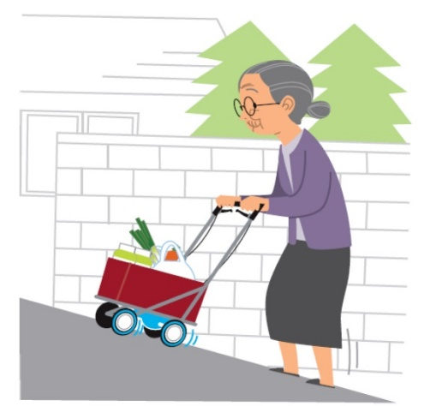
重点分野のイメージ

機器の例（経済産業省が採択した機器、及び大阪府で実績のある機器）

製 品 名 | メーカー
歩行アシストロボット | （株）カワムラサイクル
歩行アシストカート | ＲＴ.ワークス（株）
電動アシスト付歩行車 Ｔｅｃｐｏ/テクポ | （株）シンテックホズミ
Ｊ－Ｗalker テクテック | （株）ジェイテクト

※「ロボット介護機器開発・導入促進事業（開発補助事業）研究基本計画」
（経済産業省 製造産業局 産業機械課（平成29年10月））＜抜粋＞
「ロボット技術の介護利用における重点分野」の定義
移動支援

高齢者等の屋内移動や立ち座りをサポートし、特にトイレの往復やトイレ内で
の姿勢保持を支援するロボット技術を用いた歩行支援機器

（定義）
- 一人で使用できる又は一人の介助者の支援の下で使用できる。
- 使者者が自らの足で歩行することを支援することができる。搭乗するものは対象としない。
- 食堂や居間での椅子からの立ち上がりやベッドからの立ち上がりを主に想定し、使用者が椅座位・端座位から立ち上がる動作を支援することができる。
- 従来の歩行補助具等を併用してもよい。
- 標準的な家庭のトイレの中でも、特別な操作を必要とせずに使用でき、トイレの中での一連の動作（便座への立ち座り、ズボンの上げ下げ、清拭、トイレ内での方向転換）の際の転倒を防ぐため、姿勢の安定化が可能であれば、加点評価する。

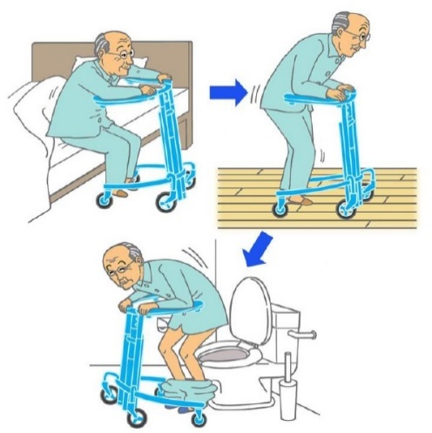
重点分野のイメージ

機器の例 （大阪府で実績のある機器）

製 品 名 | メーカー
スカイリフト | アイ・ソネックス（株）

※「ロボット介護機器開発・導入促進事業（開発補助事業）研究基本計画」
（経済産業省 製造産業局 産業機械課（平成29年10月））＜抜粋＞

「ロボット技術の介護利用における重点分野」の定義
移動支援

高齢者等の外出等をサポートし、転倒予防や歩行等を補助するロボット技術を
用いた装着型の移動支援機器

（定義）
- 使用者が一人で用いる装着型の機器。
- 自立歩行できる使用者の転倒に繋がるような動作等を検知し、使用者に通知して、転倒を予防することができる、または、自立して起居できる使用者の立ち座りや歩行を支援できる。
- 歩行補助具等を併用してもよい。

重点分野のイメージ
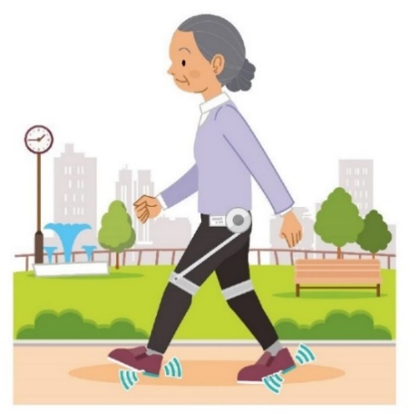

※「ロボット介護機器開発・導入促進事業（開発補助事業）研究基本計画」
（経済産業省 製造産業局 産業機械課（平成29年10月））＜抜粋＞

